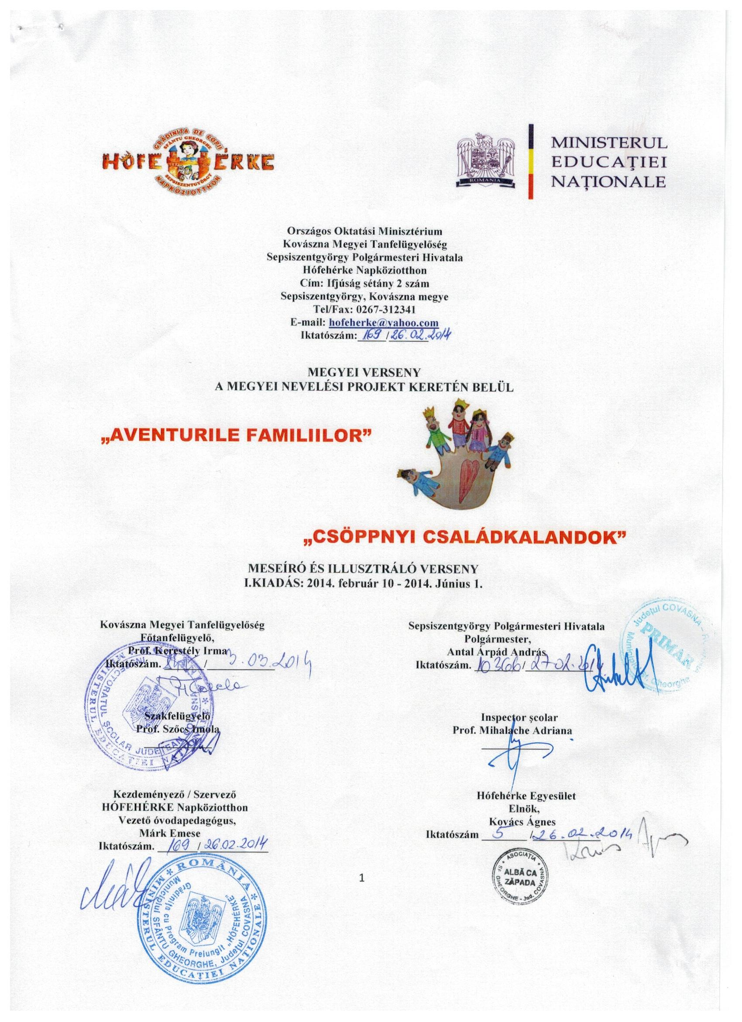
A projekt kezdeményezője és koordonátora:
BEDŐHÁZI EMESE ARANKA, óvodapedagógus

A projekt felelősei:

Zoltáni Zsuzsanna óvónő educ. Cârstea Enikő
Szabó Anna-Mária óvónő Vasile Ágnes óvónő
Ábrahám Noémi önkéntes óvónő

A projekt tagjai:

Szép Blanka Izabella Sala Annamária
Benchea Mirela Gál Laura Zsuzsanna
Novăcescu Coralia Kispál Mária
Ungvári Lili Buksa Éva
Siklódi Terézia Sánta Kinga
Szilágyi Erika Ferencz Ágota
Majos Margit

Partenerek:

Kovászna Megyei Tanfelügyelőség
Sepsiszentgyörgy Polgármesteri Hivatala
Hófehérke Egyesület
Helyi napilapok - Háromszék / Székely Hírmondó/ Mesagerul de Covasna
Helyi rádió – Sepsi Rádió
Mamut Copy Center - Helyi magánvállalat
DEICO Nyomda- Helyi magánvállalat

Értékelő bizottság: Szakmailag kompetens személyek

A PROJEKTBEN MEGJELENŐ TAPASZTALATI TERÜLETEK:
Nyelv és kommunikáció terület, Ember és társadalom, Esztétika és kreativitás
A PROJEKT TÍPUSA: Magyar és román nyelvű megyei verseny
A PROJEKT IDŐTARTAMA: 2014. február 10 – 2014. június 1
Motto: „A gyermek a maga személyiségét olyan valódi közösségen belül tudja maximálisan kifejezni, melyet ő maga szolgál, és amely őt magát szolgálja.” ( Freinet: Máté mondása)

INDOKLÁS:
2014 a család éve. A Hófehérke Óvoda munkaközössége azt tapasztalta, hogy évről évre növekszik a csonka családok száma, ami hatással van a gyermekek személyiségének fejlődésére. Meggyőződésünk, hogy az egészséges, meleg családi légkörben nevelkedő gyermekek válhatnak majd felelősen gondolkodó, alkotó felnőttekké, akik nem veszítik el a horizontot ebben a kusza világban. Ezen túlmenően célunk elültetni minden gyermek lelkében a meleg családi fészek gondolatát, hogy, majd felnőtté válva ezek a gyermekek ezt az értéket adják tovább, hogy évek múltán a társadalom magját ne az indivídum, hanem a család képezze.
Óvónő kollégáinknak javasoljuk, hogy beszéljenek a gyermekekkel a család fontosságáról, értékéről, hívják fel figyelmüket a biztonságos, gondoskodó, felelősségválaló szülői szerepre. Tisztelettel felkérjük, hogy vegyenek részt az „Aventurile familiilor”/„Csöppnyi családkalandok” projekten belül meghírdetett első meseíró és illusztráló versenyünkben, aminek témája egy családkaland; gyermekek által alkotott és óvónéni átal lejegyzett mese és annak illusztrációja. A pályázat lehetőséget nyújt a gyermeki fantázia szárnyalására, az ízes népi nyelv használatára, érzelmek megélésére és befogadására, erkölcsi ítéletek megfogalmazására, mesefordulatok használatára és nem utolsó sorban intuitív fantáziájukra támaszkodva rövid, szép, humoros és csodás mesék alkotására.
Érdemes pályázni, mivel a verseny nyereménye egy csodálatos, a nyertes alkotásokból összeállított meséskönyv.

ÁLTALÁNOS CÉLOK:
- A gyermeket körülvevő világ megismerése játékos tevékenységek által;
- A tevékenykedés által a gyermekek attitűdjének formálása;
- Érzelmi, értelmi, erkölcsi képességek fejlesztése;
- Kereső, tapasztaló magatartásmóddal, élménypedagógiával a környezeti problémák felismeréséhez, megoldásához szükséges jártasságok, készségek, kompetenciák fejlesztése, kialakítása;
- Az előzetes tudás, meglévő tapasztalatok mozgósítása;
- A környezetére és egymásra figyelő személyiség formálása;
- Az együttműködő képesség fejlesztése.

KOMPETENCIA FEJLESZTÉS:
- szociális kompetenciák fejlesztése: kapcsolatteremtés, kapcsolattartás, feladattudat, feladattartás, szabálytudat;
- kognitív kompetenciák fejlesztése: ismeretszerzési igény, érdeklődés, képzelet, figyelem, emlékezet, gondolkodás;
- verbális, nyelvi kommunikációs kompetenciák fejlesztése: beszédbátorság, beszédkreativítás, összefüggő és folyamatos beszédre szoktatás;
- ábrázolási kompetenciák fejlesztése: tér-forma és szín képzeteinek gazdagodása, képi gondolkodás, esztétikai érzékenység, szép iránti nyitottság, igényesség alakítása.

CÉLCSOPORT:
- közép, nagy csoportos óvodás gyermekek és óvónők Kovászna megyéből

ERŐFORRÁSOK:
Személyi: óvodások, óvodapedagógusok, a munkaközösség tagjai, szülők
Anyagi: fényképezőgép, számítógép, nyomtató, videokamera, CD, részvételi és jutalmi
oklevelek, színes ceruzák, zsírkréták, akvarell, pasztell, színes lapok, filctollak, ragasztó
Pénzügyi: támogatók/ támogatói és pályázati költségvetés

PÁLYÁZÓK KÖRE: óvodások, óvodapedagógusok, Kovászna megye óvodái

VÁRT EREDMÉNYEK:
- minél több óvodapedagógus és gyermek bevonása a pályázatba
- kreatív megoldások, kivitelezési formák létrehozása mindkét fél részéről
- tapasztalatok megosztása, megbeszélése, kompromisszumok kötése a kivitelezés során
- eredeti alkotások/mesék létrehozása
- a mesék képi megjelenítése

A PROJEKT FOLYTATÁSA:
Az elkövetkezendő tanévekben is szeretnénk megszervezni ezen tevékenységet, ezáltal hagyományt teremtve.

A PROJEKT SZAKASZAI:
1. 2014. március 3-án a projekt kiírása az óvoda honlapján www.hofeherke.ro és a Kovászna Megyei Tanfelügyelőség honlapján http://isjeducv.ro
2. Jelentkezés 2014. március 5 – 2014. április 22. között.
A résztvevők jelentkezése és regisztrálása a Jelentkezési lap kitöltésével (1.Melléklet) történik.
A jelentkezési lapot és a pályamunkákat (mese és illusztráció) elektronikus formában a csaladkalandok@yahoo.com email címre kell elküldeni 2014. március 5 - április 22 között.
A Partnerségi megállapodást (2. Melléklet-Acord de parteneriat) két példányban, pecséttel ellátva, eredeti példányban személyesen vagy postai úton kell beküldeni a következő címre: Hófehérke Napköziotthon, Ifjúság sétány, 2. Szám, Sepsiszentgyörgy- 520064.
3. A mesék értékelése és elbírálása – 2014. április 28 – 30 között.
4. Kiállítás megrendezése: a beérkezett mesék és illusztrációk kiállítása az óvoda előterében 2014. május 5 - 7 között.
5. Ünnepélyes díjátadás- a munkák értékelése, nyertes alkotások közzététele 2014. május 15-én, a Hófehérke Napköziotthonban (a díjak átvételére meghívást kapnak az első három és a különdíjban részesülő mese beküldői és a felkészítő óvónők ).
6. Beszámoló készítése az események alapján
7. Részvételi diplomák kiküldése elektronikus formában 2014. június 1-ig.

ÉRTÉKELÉSI MÓDSZEREK, ELJÁRÁSOK:
- a versenyre jelentkező pedagógusok és alkotások számbavétele
- kiállítás megszervezése, mesék értékelése
- az elért eredmények nyilvánosságra hozása a média segítségével
- oklevelek kitöltése gyermekek és óvodapedagógusok számára
- digitális album: fényképek és videofelvételek készítése a projekt fontosabb momentumairól; vélemények, észrevételek, javaslatok interjú formájában

A PROJEKT EREDMÉNYÉNEK ISMERTETÉSE:
- az óvoda honlapján www.hofeherke.ro, és a Kovászna Megyei Tanfelügyelőség honlapján http://isjeducv.ro
- a helyi sajtóban és rádióban (Háromszék / Székely Hírmondó / Sepsi Rádió)
- módszertani tevékenységeken, szakmai konferenciákon, szakmai lapokban

AZ ELBÍRÁLÁS FOLYAMATA:
A projekt koordonátora és felelősei meghatározzák az értékelési szempontokat. Kinevezik és felkérik a tiszteletbeli zsűri tagjait a mesék értékelésére. A beérkezett alkotásokat tüzetesen áttanulmányozzák és az eredményeket egyeztetik. A díjazás korcsoportok szerint történik, I. II. III., különdíj és részvételi díj. Az elbíráló bizottság döntése végleges (nincs fellebezési lehetőség). A felkészítő óvónők részvételi oklevet kapnak, elektronikus formában a Partnerségi megállapodással együtt a projekt végén.

RÉSZVÉTELI FELTÉTELEK

A „Csöppnyi családkalandok” című meseíró és illusztráló versenyre gyermekek által kitalált és óvó néni által lejegyzett mesét várunk a megye minden óvodájából. A mesék a csoport közös alkotása, az illusztrációk viszont különböző technikákkal megvalósított egyéni vagy csoportos alkotások kell legyenek. Az alkotások szereplői lehetnek: valós személyek, állatok, növények vagy tárgyak, akiknek a mesés kalandjai a család melegében oldódnak fel.

- A Jelentkezési lapot (1. melléklet alapján) kötelező kitölteni és elküldeni a csaladkalandok@yahoo.com e-mail címre 2014. március 5 - április 22-ig.
- A mesét az illusztrációval (egy mese/csoport) a csaladkalandok@yahoo.com e-mail címre kell elküldeni legkésőbb 2014. március 5 - április 22-ig.
- A Partnerségi megállapodást (2. melléklet) 2 példányban kell kitölteni a következő információkkal: intézmény adatai, iktatószám, pályázó óvónő neve, intézményvezető aláírása/jóváhagyása. Az eredeti alkotást (mese) és illusztrációt postai úton vagy személyesen kell eljuttatni legkésőbb április 22-ig, a következő címre:

Hófehérke Napköziotthon
Ifjúság sétány, 2. Szám
Sepsiszentgyörgy
Kovászna megye
Postai irányítószám 520064
” Csöppnyi családkalandok”
megyei versenyre

- Minden csoport csak egy mesével és egy illusztrációval jelentkezhet.
- Április 22 után nem fogadunk el pályázati munkákat!
- A beérkezett pályázati munkákat nem szolgáltatjuk vissza.
- A díjazott munkák alkotóit telefonon értesítjük, ők személyesen vehetik át okleveleiket, míg a többi pályázó elektronikus formában kapja meg részvételi oklevelét, valamint a partnerszerződést
- Az illusztrációk címkézése kötelező. A hátlapon az illusztrációk jobb alsó sarkába, a következő adatokat kérjük feltűntetni nagy nyomtatott betűkkel:

CSOPORT NEVE/KOROSZTÁLY:
TANINTÉZMÉNY:
TELEPÜLÉS:
MESE CÍME:
PEDAGÓGUS(OK) NEVE:
EMAIL CÍM:

Formai követelmények:

Mesére vonatkozóan:
- Terjedelme maximum 1 nyomtatott oldal (A/4) (Times New Roman betűtípus,
12-es betűméret, 1,5 sortávolság, 2,5 margó);
- A címet középre nagy nyomtatott betűkkel (Times New Roman 14 bold) kell írni;
- A lap bal alsó sarkába kérjük tűntesse fel a következő adatokat: csoport neve, korosztály, pedagógus(ok) neve (Times New Roman, 12-es betűméret);
- Ékezet nélküli pályamunkákat nem fogadunk el;
- A téma betartása kötelező, a szereplők a szerzők fantáziájára van bízva;
- Minden pályázó csoport csak egy alkotással vehet részt a versenyben.

Illusztrációra vonatkozóan:
- A mesék képi megjelenítése bármilyen technikával kivitelezhető (rajz, festés, kollázs, origami,stb...);
- Mérete A4-es lap.

REMÉLJÜK FELKELTETTÜK ÉRDEKLŐDÉSÉT, VÁRJUK SZERETETTEL A GYERMEKEK ALKOTÁSÁT!

KAPCSOLATTARTÓ SZEMÉLYEK:

BEDŐHÁZI EMESE ARANKA CÂRSTEA ENIKŐ
Tel: 0727363554 Tel: 0745763632

ZOLTÁNI ZSUZSANNA VASILE ÁGNES Tel: 0745069287 Tel: 0746591571
1.számú MELLÉKLET

JELENTKEZÉSI LAP

MEGYEI MESEÍRÓ ÉS ILLUSZTRÁLÓ VERSENY- CSÖPPNYI CSALÁDKALANDOK
I.KIADÁS

Tanintézmény: ____________________________________________________________

Település: ________________________________________________________________

Az alkotás címe: ___________________________________________________________

Csoport neve: _____________________________________________________________

Pedagógus(ok) neve:________________________________________________________

Tel: ______________________________________________________________________

E-mail:____________________________________________________________________

2. számú MELLÉKLET

Grădinița de Copii ”Hófehérke” cu P. P Grădinița_____________________
Str. Tineretului Nr. 2. Str.____________________Nr._________
Loc. Sf. Gheorghe, Jud. Covasna Loc.__________________Jud.__________
Tel/Fax: 0267-312341 Tel________________________________
E-mail: hofeherke@yahoo.com E-mail_____________________________
Nr._________/din__________ Nr.____________/din_________________

Acord de parteneriat

Încheiat astăzi, ______________între unitățile de învățământ:
- Grădinița G.P.P. Hófehérke, Sf. Gheorghe, reprezentată de Márk Emese, în calitate de director, și
- Grădinița__________________________________________________________________________
în cadrul Proiectului Educațional Județean ”Aventurile familiilor”/”Csöppnyi családkalandok”, ediţia a I., 2014.
Durata: Acordul intră în vigoare la data semnării acestuia şi este valabil pe perioada anului şcolar 2013 – 2014.

Unitatea organizatoare se obligă:
- Să distribuie regulamentul concursului grădinițelor partenere;
- Să colecteze lucrările realizate de parteneri;
- Să asigure jurizarea lucrărilor;
- Să trimită tuturor participanţilor diplomele şi premiile;
- Să mediatizeze rezultatele concursului.

Unitatea colaboratoare se obligă :
- Să disemineze informațiile despre concurs;
- Să înscrie preșcolarii în concurs;
- Să îndrume copii în realizarea lucrărilor;
- Să expedieze lucrările pe adresa şcolii organizatoare;
- Să distribuie preșcolarilor/elevilor/cadrelor didactice diplomele şi premiile obţinute.

Partenerii se obligă să colaboreze pe toată durata proiectului pentru ca acesta să se deruleze conform scopului stabilit.
Prezentul contract se încheie în două exemplare, câte unul pentru fiecare instituție.

Unitatea inițiatoare : Unitatea parteneră:
Director, Director,
Prof. Márk Emese

Coordonator proiect: Colaboratori:
Prof. Bedőházi Emese Aranka

